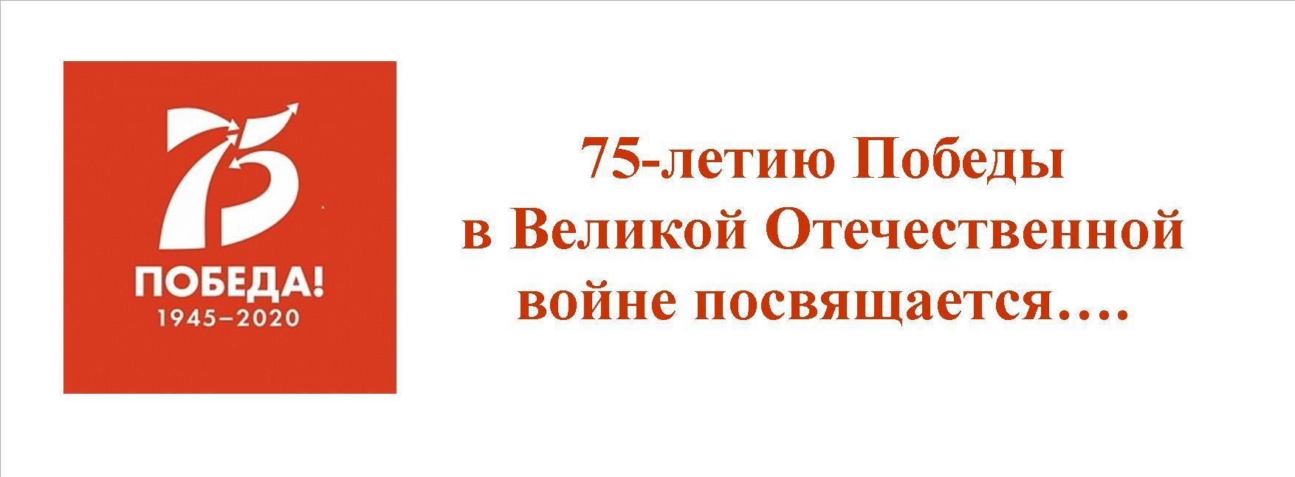

**ПОЛОЖЕНИЕ**

**о III Республиканском Открытом конкурсе старинной русской песни**

**«Песни родной земли»,**

**посвящённом 75-летию Победы в Великой Отечественной войне**

1. **Организаторы мероприятия**

- Министерство культуры Республики Башкортостан;

- Республиканский центр народного творчества;

- Центр русского фольклора Регионального отделения ООО «Российский фольклорный союз» Республики Башкортостан.

**II. Цель и задачи**

***Цель:*** сохранение и популяризация традиционной культуры русского народа на территории многонациональной Республики Башкортостан.

***Задачи***:

- в связи 75-летием Победы в Великой Отечественной войне, **исследование, изучение и сохранение песенного фольклора военных лет существующего на территории республики;**

- выявление новых самобытных исполнителей русской народной песни: этнографических и молодежных коллективов, сольных исполнителей;

- изучение и сохранение песенных традиций русских сёл на территории республики;

- активизация сельского населения республики в деле возрождения и исследования местных народных традиций, истории своих сёл;

- приобщение к истокам традиционной русской культуры, знакомство с ней через изучение песен, плясок, народных инструментов, костюмов, праздников, промыслов и ремёсел, образа жизни;

- воспитание у детей и молодежи чувства патриотизма и любви к своей родине;

- обмен опытом и установление творческих связей между русскими фольклорными коллективами республики и коллективами других регионов;

- поиск новых форм в изучении и сохранении традиционного русского фольклора, применение местных народных традиций в проведении брендовых мероприятий, событийного и фольклорно-этнографического туризма.

**III. Условия и порядок проведения**

Республиканский Открытый конкурс старинной русской песни «Песни родной земли» - ежегодный проект. Впервые он состоялся в 2018 году во Дворце культуры Республиканского центра народного творчества г. Уфу. В программе прошлых лет конкурсанты принимали участие в праздновании Дней славянской письменности и культуры в г. Уфе и Республиканском фольклорном празднике старинной русской песни «В Красном Яре были мы!»

22-23 мая 2020 году он должен был состоятся в третий раз.

Но, в связи со сложившейся ситуаций, сроки его проведения переносятся и конкурс будет проходить с **23 мая по 23 июля 2020 года** в формате **видео-записей.**

**Для участия** **в программе** мероприятия приглашаются:

- фольклорно-этнографические ансамбли, изучающие и пропагандирующие традиции только своей местности;

- фольклорные и вокальные коллективы СДК, СК;

- детские фольклорные коллективы ДШИ, ДМШ;

- студенческие молодёжные фольклорные клубы и объединения;

- семейные фольклорные ансамбли,

- сольные исполнители без ограничения возраста;

- профессиональные исследователи фольклора;

- инициативные группы сельских населённых пунктов;

- волонтёры культуры;

- люди, интересующиеся русской традиционной культурой.

Для участия в конкурсной программе необходимо подготовить **не менее** **двух видео-записей русских народных песен** времён Великой Отечественной войны.

Это могут быть:

1) - народная песня с военным сюжетом, бытовавшая в те годы в вашей местности – героико-патриотическая, трагическая, лирическая и т.п.,

- песня, привезённая кем-то с войны,

- народная «переделка» композиторской песни на военную тему,

2) - частушки того времени о войне - фронтовые, партизанские, тыловые, созданные в неволе (в плену); патриотические, сатирические, любовно-лирические, политические.

**ОБЯЗАТЕЛЬНЫМ условием конкурса по-прежнему остаётся требование: минимум - одна, а лучше – все, исполняемые на конкурс песни,** должны быть записаны **в своей местности, своём регионе, на своей «РОДНОЙ ЗЕМЛЕ».**

(Допускается исполнение **одной** **народной** песни на тему ВОв другого региона РФ, выученной из нотных сборников, аудио-видео-записям, сети интернет).

**ВНИМАНИЕ!!! В связи с посвящением конкурса юбилею Победы в Великой Отечественной войне, участники не ограничиваются количеством исполняемых песен!**

**Даже более того, в этом году будет отдельно отмечены те, кто предоставит наибольшее количество видео-записей народных песен о войне из своего села!**

Засчитываться будут как видео-записи творческих коллективов и сольных исполнителей, выучивших народные песни о войне, так и записи исполнения песен самими ветеранами войны, тружениками тыла, их детьми и внуками.

**Особо ценным** **материалом** будут считаться именно записи исполнения песен самими свидетелями тех лет - ветеранами, тружениками тыла, детьми войны, их детьми и внуками. Их исполнение будет идти вне конкурсной оценки. Исполнитель будет награждаться Благодарственным письмом РЦНТ.

**Видео-запись каждой песни должна начинаться небольшим рассказом об её истории –** кто вам её исполнил, дата и место его рождения, от кого он услышал, когда её исполняли в то время и т.д

**Каждая песня должна быть записана отдельным видео-файлом.**

Желательно чтобы исполнение было в манере, наиболее приближенной к местной традиции, с сохранением бытующих диалектов.

Песни могут быть исполнены без музыкального сопровождения или под аккомпанемент традиционных народных инструментов.

**IV. Жюри конкурса**

Для оценки конкурсных выступлений участников формируется жюри из специалистов в области русского фольклора, традиционной песенной культуры, преподавателей народного вокала, исполнителей народной песни.

Жюри имеет право:

- присуждать не все призовые места;

- делить места;

- учреждать специальные номинации;

- дополнительно поощрять отдельных участников коллективов.

Критерии оценки конкурсных программ:

- использование и освоение уникального местного материала;

- интонационный ансамблевый строй, многоголосие и полифонические элементы, исполнительская культура;

- художественная выразительность исполняемых произведений,

- оригинальность исполнения произведения, артистизм участников,

- использование традиционных народных инструментов,

- соответствие костюма (времени и местности).

По итогам просмотренных видео-записей участников, выучивших народные песни военных лет, присуждается **одно Гран-при конкурса, з**вания Лауреатов I, II и III степеней, Дипломантов в каждой из перечисленных номинаций.

Номинации конкурса:

а) солисты до 16 лет;

б) солисты от 17 лет;

в) детские коллективы;

г) взрослые коллективы.

**V. Финансовые условия конкурса**

Финансирование конкурса осуществляется за счет средств организаторов. (Принимается помощь спонсоров).

**VI. Адреса оргкомитета**

Для участия в конкурсе необходимо **до 20 июля 2020 г.** направить на электронный адрес **natalia_konda@mail.ru**

**- заполненную заявку,**

**- отдельную ссылку на видео-запись каждой песни.**

По возникающим вопросам обращаться к специалисту по вокально-хоровому жанру РЦНТ, руководителю регионального отделения «РФС» в РБ Кондаковой Наталье Михайловне: 8 (347) 289 66 96, 8 905 355 44 20, 8 987 103 48 44.

**Заявка на участие**

**в III Республиканском Открытом конкурсе**

**старинной русской песни «Песни родной земли»,**

**посвящённом 75-летию Победы в Великой Отечественной войне**

**(СОЛИСТ)**

|  |  |  |  |  |  |  |
| --- | --- | --- | --- | --- | --- | --- |
| ФИО исполнителя | Населённый пункт | Исполняемый репертуар  (название произведений, история, источник) | Возраст | Должность и место работы/учёбы в настоящее время | Специальность, полученная ранее. В каком учебном заведении | Номер телефона  и е-mail исполнителя |
|  |  |  |  |  |  |  |

**Заявка на участие**

**в III Республиканском Открытом конкурсе**

**старинной русской песни «Песни родной земли»,**

**посвящённом 75-летию Победы в Великой Отечественной войне**

**(КОЛЛЕКТИВ)**

|  |  |  |  |  |  |  |  |
| --- | --- | --- | --- | --- | --- | --- | --- |
| Наименование коллектива | Населённый пункт | Исполняемый репертуар  (название произведений, история, источник) | Возраст и количество участников | ФИО руководителя | Должность и место работы/учёбы в настоящее время | Специальность, полученная ранее. В каком учебном заведении | Номер телефона  и е-mail руководителя |
|  |  |  |  |  |  |  |  |